CEO 경영 리스크 브리핑
하나금융지주 CEO 서명용 리스크 브리핑
대외비 · Confidential
작성일 2026-07-11
본 보고서는 trusted-ceo-agent 진단 파이프라인(불변식 게이트 → 결정론 신호 파생 → 자동 채점)을 통과한 데이터에 기반해 작성되었으며, CEO 경영 판단 보조 자료로서 투자자문·투자권유가 아닙니다.

Executive Snapshot
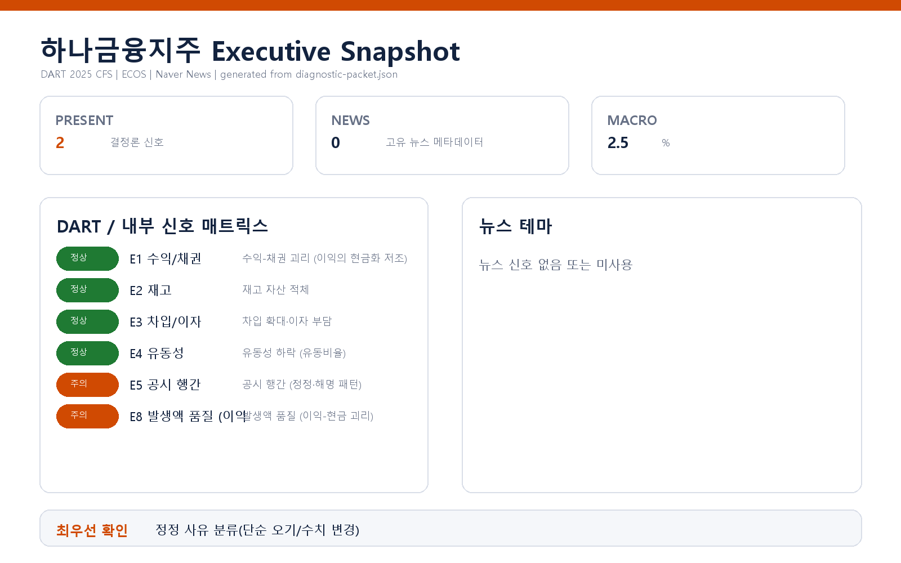

- 대상 기업: (주)하나금융지주 (대표 함영주 · 종목코드 086790 · 사업자 107-86-71509)
- 대상 연도 / 기준: 2025 · 연결(CFS) · 공시 관찰창 90일
- 거시 맥락: 한국은행 기준금리 2.5%, 관찰 구간 내 변동 0%p — 금리 방향성에서 비롯되는 추가 부담 신호는 이번 관찰창에 없습니다.
- 발화 신호: 2건(E5 공시 행간 · E8 발생액 품질). 나머지 축은 임계값 미달 또는 계정 미확인으로 미발화.
이 브리핑은 결정론 신호 엔진이 파생한 발화 신호만을 리스크로 다룹니다. 미발화 축은 하단 "확인 범위와 한계"에서 정성적으로만 다룹니다.

리스크 1 — 공시 행간: 정정 공시 반복 패턴 (E5)
결론. 최근 90일 공시 흐름에서 정정 공시가 임계값을 넘는 빈도로 관찰되어, 공시 산출 프로세스의 신뢰도를 점검할 필요가 있습니다.
근거(수치·출처). 관찰창 90일 동안 총 40건 공시 중 정정 5건(출처: DART 공시 목록, E5 파생값). 풍문·해명 공시 및 감사 관련 플래그는 이번 관찰창에서 확인되지 않았습니다.
왜 문제인가. 정정이 반복되면 최초 공시의 신뢰가 할인되고, 시장과 감독당국이 이후 정상 공시까지 재확인하려는 부담을 지게 됩니다. 이 부담은 다시 공시 검수 체인(작성→검토→승인)에 되먹임되어, 단발적 오기라기보다 프로세스 상의 구조적 병목을 시사할 수 있습니다.
확신도. 가설. 정정 5건이 발생했다는 사실은 확인되나, 그것이 검수 체계의 결함을 뜻하는지는 사유 분류 전까지 단정할 수 없습니다.
판별 테스트. 정정 5건을 사유별로 분류해 단순 오기와 재무·중요사항 수치 변경을 분리하고, 실질 정정(수치 변경) 비중을 확인합니다. 해명 대상 보도가 있었다면 후속 확정 공시와의 정합도 함께 봅니다.
권고 조치. 공시 검수 체인의 단계별 책임과 이중 검토 지점을 점검하고, 정정 사유가 대표 보고 라인에 요약 보고되도록 절차를 정비하십시오.

리스크 2 — 발생액 품질: 이익-현금 방향 괴리 (E8)
결론. 당기순이익은 늘었으나 영업현금흐름이 2년 연속 순이익을 뒷받침하지 못하는 괴리가 관찰됩니다. 다만 금융지주 특성상 구조적 요인일 가능성을 함께 열어 두어야 합니다.
근거(수치·출처). 당기순이익 3.8→4조, 영업현금흐름 −2.5→−2조, OCF/순이익 −0.49로 2년 연속 지속(출처: DART 재무제표 계정, E8 파생값). 총자산 대비 발생액 비율은 0.9%로 임계 대역(10%) 아래에 있어, 이 신호는 비율 급증이 아니라 현금-이익 방향의 지속적 불일치에서 발화했습니다.
왜 문제인가. 이익과 현금의 방향이 갈리면 이익이 반복 가능한 실체인지 판단하기 어려워지고, 이는 배당·자본계획의 현금 기반을 취약하게 만듭니다. 다만 은행·지주 회계에서는 대출채권과 예금 증감이 영업활동 현금흐름에 직접 반영되어 순이익과 어긋나는 흐름이 통상적으로 나타난다는 점을, 인과 해석의 전제로 함께 두어야 합니다.
확신도. 가설. 괴리 자체는 확인되나 그 원인이 이익 품질 저하인지, 금융업 현금흐름 정의에서 오는 구조적 특성인지는 아직 분리되지 않았습니다.
판별 테스트. 발생액을 운전자본성(채권·매입채무 등)과 비운전자본성(충당금·감가상각 정책 변경)으로 분해하고, 금융업 영업현금흐름 정의(대출채권 증감 포함 여부)를 확인합니다. 차기 분기 OCF 실측으로 반증하여, 정상 회수되면 일시적 괴리로, 누적되면 이익 품질 리스크로 판정합니다.
권고 조치. 발생액-현금 괴리의 구성 내역을 재무팀이 소명하도록 하고, 동종 금융지주의 표준 현금흐름 패턴과의 정합 여부를 교차 확인하십시오.

미발화 신호 (참고, 리스크 아님)
- 수익-채권 괴리(E1)·재고 적체(E2)·유동성 하락(E4): 해당 계정(매출·매출채권·재고자산·유동자산·유동부채)이 지주 연결 공시에서 확인되지 않아 평가 불가로 미발화했습니다. 금융지주 재무제표 구조상 제조·상거래 기준 계정이 부재한 데 따른 것으로, 리스크의 부존을 뜻하지 않습니다.
- 차입 확대·이자 부담(E3): 평가는 수행되었으나 임계값 미달로 미발화했습니다. 다만 금융지주의 차입은 사업 모델 자체(조달-운용)에 내재하므로, 이 축은 일반 기업 기준의 이자보상배율 프레임으로 해석하기 어렵습니다.

확인 범위와 한계
- 본 브리핑은 공개 공시(DART)·거시지표(ECOS) 기반 결정론 신호에 한정합니다. 내부 CSV·거래처 집중·원가 왜곡 축(내부 신호)과 뉴스·시장·문서 축은 이번 진단에 제공되지 않아(`internal/newsSignals/market/docs` 모두 null) 다루지 않았습니다.
- 섹터 적합성 유의: 이 신호 엔진의 E1·E2·E4·E8 임계값은 제조·상거래 기업을 기준으로 설계되었습니다. 하나금융지주는 금융지주로, 영업현금흐름이 순이익과 어긋나는 구조가 통상적이며 일부 계정 프레임이 그대로 적용되지 않습니다. 따라서 두 발화 신호(E5·E8) 모두 확신도를 "가설"로 두고, 원인 소명을 통한 반증을 전제로 제시했습니다.
- 발화 신호는 리스크의 확정이 아니라 점검 우선순위입니다. 각 리스크의 판별 테스트 결과가 확인되기 전까지는 어느 항목도 확정된 문제로 취급하지 않습니다.

